Omvormer

Instellingen
De omvormers die zijn toegevoegd aan de installatie kan je nog instellen. Hiervoor gaan we naar de Configuratie(1) van de installatie, onder de sectie Omvormer(2) bij Instellingen(3).
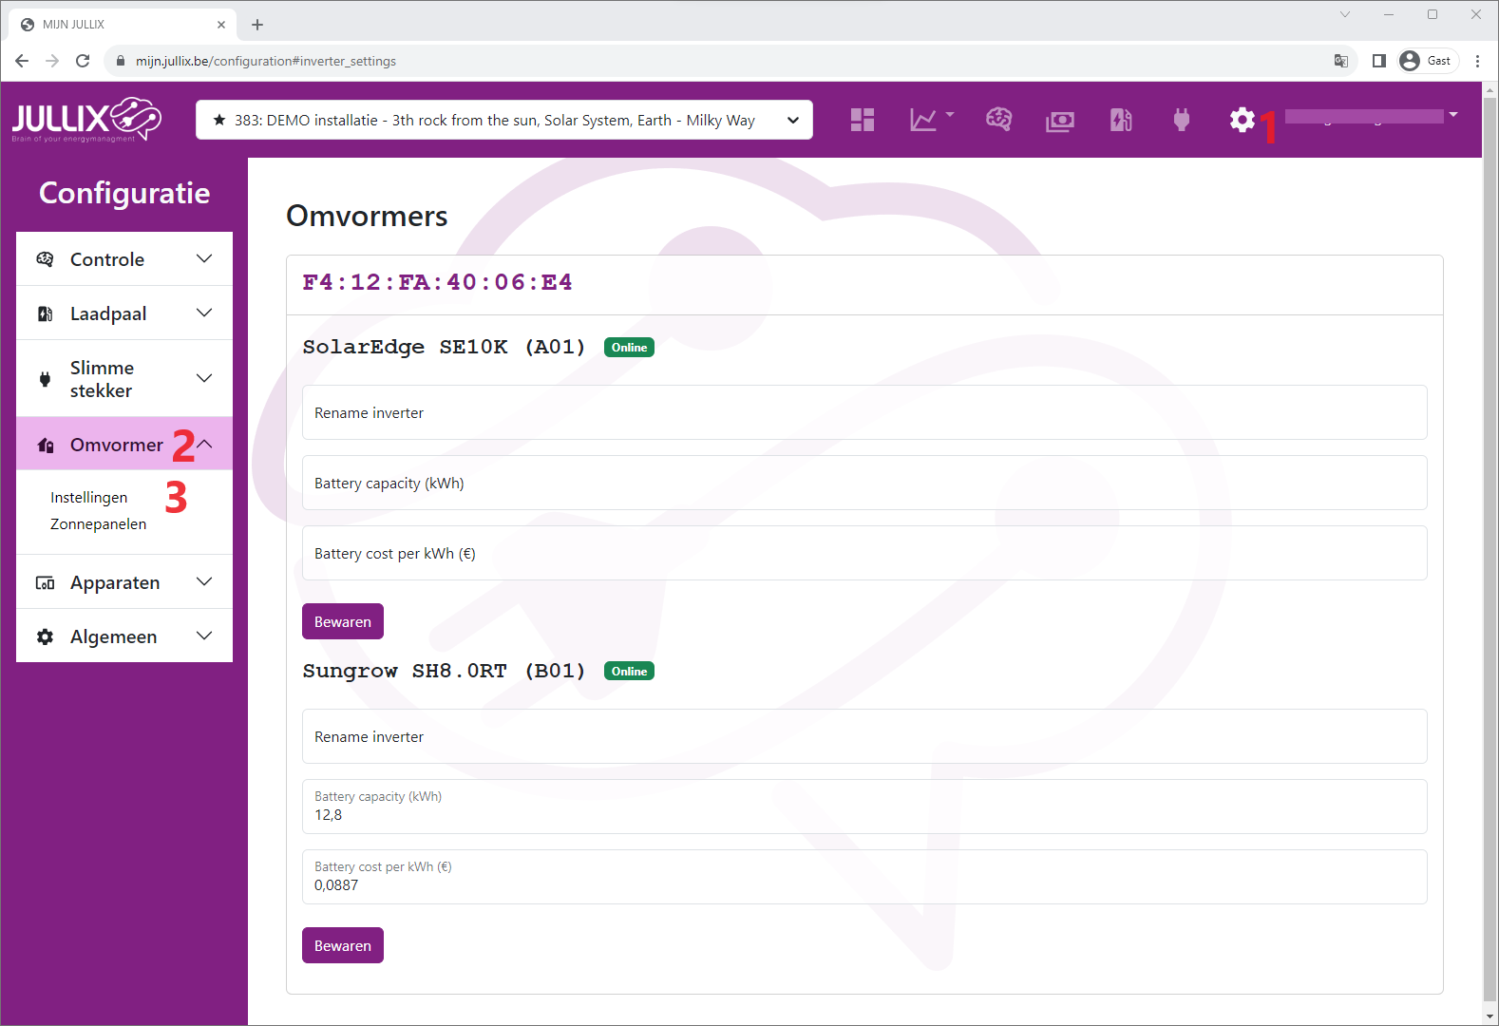
Je ziet dan alle omvormers die zijn toegevoegd aan je installatie.
Voor iedere omvormer kan je nog enkele zaken instellen. Je kan een andere naam kiezen voor je omvormer door het veld Rename inverter in te vullen.
Bij Battery capacity (kWh) vul je de totale capaciteit van de thuisbatterij in. Verder kan je het venster Battery cost per kWh(€) de kostprijs van de thuisbatterij invullen. Er zijn verschillende manieren om de kostprijs van de batterij te berekenen: een methode is de volgende:
Je hebt de capaciteit van de batterij nodig kWh, de depth of discharge (DOD) en het (gegarandeerd) aantal laad cycli dat de batterij kan. Deze vind je in de datasheet van de batterij en dan heb je de kostprijs van de batterij nog nodig. De kWh kost van de batterij bereken je dan als volgt: de kWh kost van de batterij =(kostprijs)/(laad cycli x capaciteit x DOD). De capaciteit van de thuisbatterij en de kostprijs van de thuisbatterij moeten ingevuld worden als je het geavanceerd algoritme (dynamisch) tarief wil gebruiken.

